數位視覺效果作業一

高動態範圍成像

電機四B00901013李舜仁

電機四B00901087潘柏承

一、簡述

在拍攝照片時，每個像素能記錄之值的範圍往往很有限，然而許多自然場景裡，實際能量的變化範圍卻是非常大，因此透過單一曝光時間所取得的照片並不能呈現出場景裡所有相對的亮暗細節。在此作業中，我們先對同一個場景在不同的快門下捕捉不同曝光時間的影像，再透過高動態範圍成像演算法還原出場景實際的能量分布情形，此外再延伸作業部分，我們有對捕捉的影像作對齊的預處理，最後得到的高動態範圍影像也有透過色調映射的方式來顯示出來，以下將逐步說明我們各部分的流程與結果。

二、演算法之實作

我們使用的是講義上Paul E. Debevec的方法，首先我們將相機將場景轉換成影像數值的過程用一函數表示: 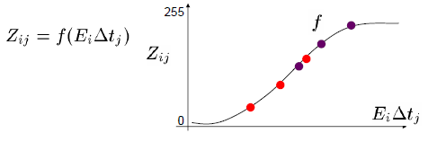

接著我們的目標就是要找到場景的能量E以及轉換函數f，經由講義的推導，我們先將轉換函數換成另一形式: ，再將我們待求的問題轉化成是一個如下的最佳化問題來求解E和f:

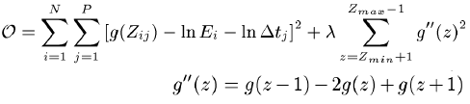

最後透過將最佳化問題用一線性系統展開，我們使用SVD取虛反矩陣的方式找到最後的解。

三、延伸演算法的實作

1.MTB

2.Tonemapping

四、實作結果

1.MTB對齊

show 對齊的例子

2.高動態範圍成像的還原響應曲線(Recovered response function)

在參數的設定部分，為了使線性系統為過定(overdetermined)，我們取每張影像隨機取100個取樣點(N=100)，而影像的張數則大多是落在12~14張不同曝光時間的影像(P=12~14)。另外還有一個控制曲線平滑度的參數λ，以下我們將展示不同λ下紅綠藍分別的響應曲線(其中橫軸為lnE，縱軸為Z)。

λ=2



λ=20



λ=200



因為λ=20曲線連續的情形看起來最自然，最後我們選擇λ=20來當作後面實作的設定。

3.HDRvs不同Tonemapping

五、心得與收穫

1.風景照對齊效果不好

2.tonemapping問題